Департамент по труду и социальной защите населения Костромской области
Областное государственное бюджетное учреждение «Центр социального обслуживания граждан пожилого возраста и инвалидов
по г. Костроме»
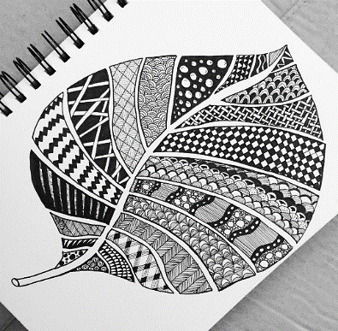
Организационно методическое отделение

Социальная технология

Дудлинг

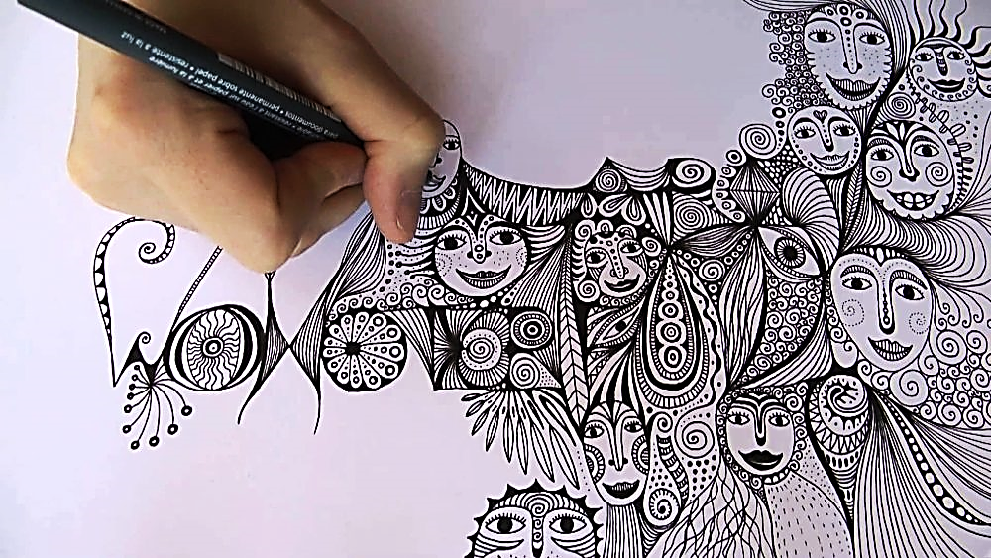

г. Кострома
ноябрь 2019г.
Дудлинг

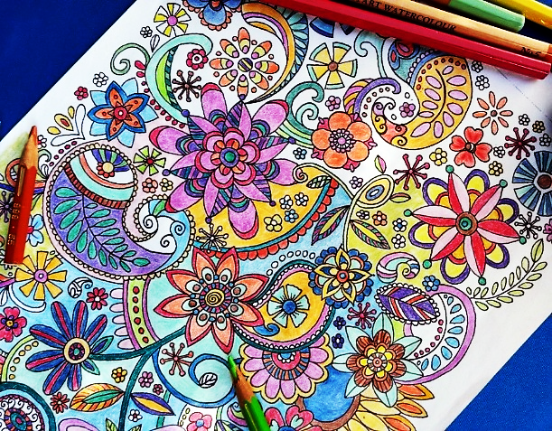

В данном методическом пособии предложена работа с гражданами пожилого возраста и инвалидами с помощью рисования дудлинг - узоров. Данная социальная технология считается одной из видов арт-терапии, не требующая каких-либо существенных материальных затрат.
В методической разработке также освещены рекомендации, которые на начальных этапах сделают этот творческий процесс более удобным и приятным. Привлекательность технологии – рисование без лишних раздумий, отсутствием каких – либо правил.
Пособие поможет понять возможность и личное желание пожилых граждан, расширить свою досуговую деятельность, развить творческие возможности, фантазии, избавиться от усталости, расслабиться. Технология дудлинг – оригинальный способ самовыражения, улучшения эмоционального настроения и общего самочувствия.

-1-

СОДЕРЖАНИЕ
Введение –стр.1
Содержание – стр.2
Что такое «Дудлинг» - стр.3
Цели, задачи, целевая группа, организация и проведение занятий – стр.4
Польза и актуальность техники «Дудлинг» - стр.5
Ожидаемый результат, положительный эффект от техники «Дудлинг» – стр.6
Заключение и источник информации – стр.7, 8.

- 2-

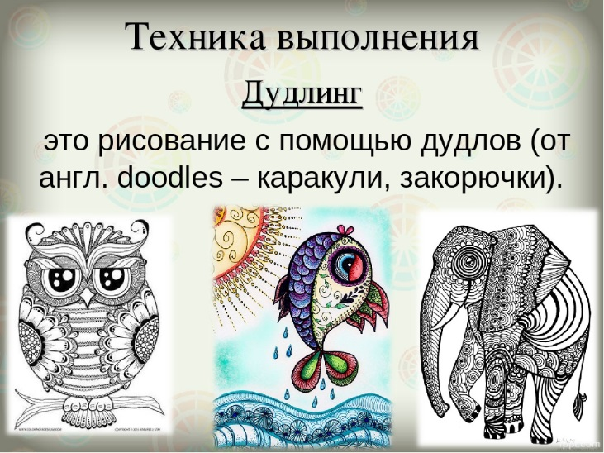
Дудлинг – современный стиль абстрактного рисования. Дудлинг – рисование с помощью дудлов (от английского слова- doodles – каракули, закорючки).
Приобщиться к нему может каждый желающий вне зависимости от возраста и даже для тех, кто никогда не занимался рисованием.
С помощью таких вот «каракулей» можно избавиться от стресса, груза переживаний и различных негативных эмоций (злости, скуки, напряжения и т.п.). Поэтому рисование в стиле дудлинг, не просто помогает увлекательно провести время, но и является способом психологической самотерапии.
С чего начинается рисунок:
Дудлинг обычно рисуют из центра листа, начиная с какого – то узора и дополняя его постепенно, «наращивая» со всех
сторон. Можно рисовать одну или несколько «точек», и потом уже вокруг них дорисовывать орнамент. Можно добавлять цвет.
Главное в технике дудлинг – машинальность и спонтанность работы.
Пока голова занята каким –то делом, рука рисует и выдает замысловатый продукт вашего подсознания.
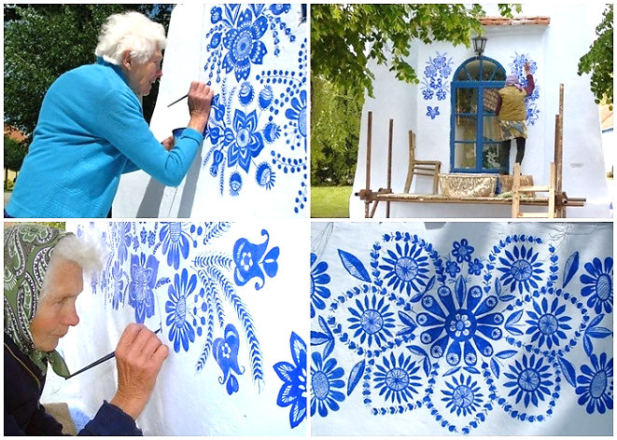
Рисунок создается, когда ты чем – то занят: разговариваешь по телефону, сидишь в ожидании чего –то и т.п. Дудлинг – узоры могут быть как чистой абстракцией, так и представлять какое –то сюжетное значение.
Фантазируем и рисуем разные линии, завиточки. К рисунку в данной технике нет каких – либо требований. Рисунок может быть любым. Творчество в чистом виде!

- 3-

Цели технологии дудлинг:
Формирование знаний о современной технике – дудлинг, изучение особенностей и приемов рисования, освоения основных элементов и различных узоров.

Задачи технологии дудлинг:
1.Обучающая.
2.Развивающая.
3.Воспитывающая.
Обучающая:
- сформировать представление о новом виде рисования на бумаге.
- освоить основные элементы (черточки, каракули и т.п.) дудлинга.
- формировать у людей пожилого возраста и инвалидов навыки работы с карандашом, фломастером.
Развивающая:
- развивать моторику, внимание, интеллектуально – творческие качества личности пожилого человека, мышление, глазомер.
- развивать понимание выразительной возможности контраста линий.
- развивать самостоятельность и оригинальность при выполнении творческого рисунка.
Воспитывающая:
- воспитать у пожилых людей аккуратность, собранность при выполнении дудлинга, умение слушать, коммуникабельность, умение работать в коллективе.
- учить получателей социальных услуг понимать и воспринимать прекрасное.

Целевая группа:
Граждане пожилого возраста и инвалиды.

Форма проведения:
Групповая и индивидуальная.

Методы обучения:
Рассказ, демонстрация готовых работ, беседа с объяснением нового
материала, показ приемов рисования в технике дудлинг, самостоятельная
работа.

Тип занятий:
Формирование новых знаний и умений, творческое применение их на
практике (изготовление открыток, поделок для своих родных, знакомых,
друзей).

- 4-

Польза и актуальность технологии дудлинг

Польза технологии дудлинг:
1.доступность
2.может заниматься любой желающий
3.рисование влияет на развитие и умение мыслить самостоятельно,
активизировать отделы головного мозга, отвечающие за речь и память.
4.нет необходимости разграничивать свой листок на сектора – можно
начинать рисовать из любого места, постепенно дорисовывая детали в
разные стороны.
5.можно рисовать особо не задумываясь о композиции или повторяемости
рисунка т.е. это своего рода расслабление для пожилого человека.
6.нет никаких требований к узорам, бумаге и рисунку. Он может быть
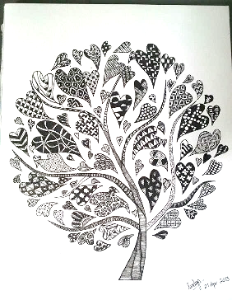
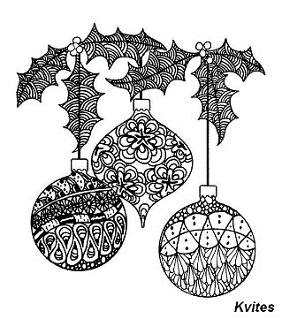
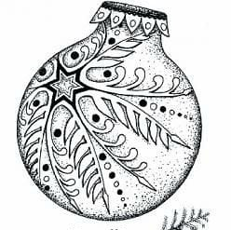
абсолютно любым.
Актуальность технологии дудлинг:
В настоящее время искусство рисовать на бумаге в пожилом возрасте не потеряло своей актуальности. Простой лист бумаги, карандаш, фломастер, остаются инструментом творчества, который доступен каждому желающему рисовать. В процессе занятия дудлингом граждане пожилого возраста отвлекаются от своих жизненных проблем и трудностей, в благоприятной атмосфере (при групповых занятиях) общаются друг с другом, благодаря чему решается одна из основных проблем пожилых людей – чувство ненужности, ощущения неспособности созидания, недостаток общения и т.д.
Занятия дудлингом способствуют не только развитию самостоятельности, оригинальности, интеллектуально – творческих качеств личности получателя социальных услуг, но и социально – медицинской реабилитации пожилых, так как основная функция дудлинга – это развитие мелкой моторики, что способствует активизации и развитию мозговой активности полушарий головного мозга. Работая в данной технике, улучшается память, мышление, внимание граждан пожилого возраста и инвалидов.
Техника дудлинг очень оригинальная, удивительная и интересная. Здорово, когда умеешь рисовать своими руками необыкновенную красоту, чарующую и завораживающую своей неповторимостью и изяществом глаз!
В процессе обучения технике дудлинг, у получателей услуг формируется чувство успеха, уверенность в себе, что побуждает их к желанию рисовать еще больше, интереснее и занимать активную позицию в общественной жизни социума.
- 5-

Ожидаемые результаты:
В результате обучения технике дудлинг граждане пожилого возраста и инвалиды:
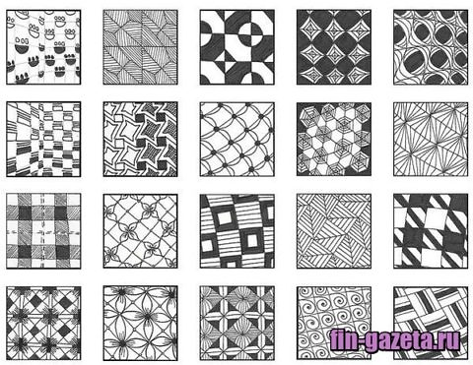
- будут знать различные завитки, фигурки, сказочные узоры, которые в итоге составят готовый задуманный, свой неповторимый рисунок.
- научатся (для разрядки) подбирать «фон»: это может быть приятная музыка или фильм, который поможет расслабиться пожилому человеку и побуждает к рисованию на простом листе бумаги сиюминутно и спонтанно.
- научатся не задумываться над каждым движением карандаша или фломастера и уже через несколько минут от отдельных элементов сложится дудл.
Положительный эффект от техники дудлинг:
- улучшение эмоционального настроения и общего самочувствия получателей социальных услуг;
- развитие интеллектуальных способностей;
- снижение тревожности, ощущения оптимизма и разнообразия досуга;
- развитие творческого воображения и фантазии;
- желание рисовать дудлы для удовольствия;
- желание рассказать о своих чувствах и эмоциях, а также поведать о глубинах своей души;
- умение отражать на листе бумаги все самое потаенное, а также истинные чувства и настроения. Каждый «каракуль» - это воплощение вашей мечты.
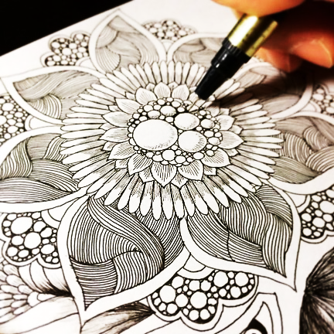
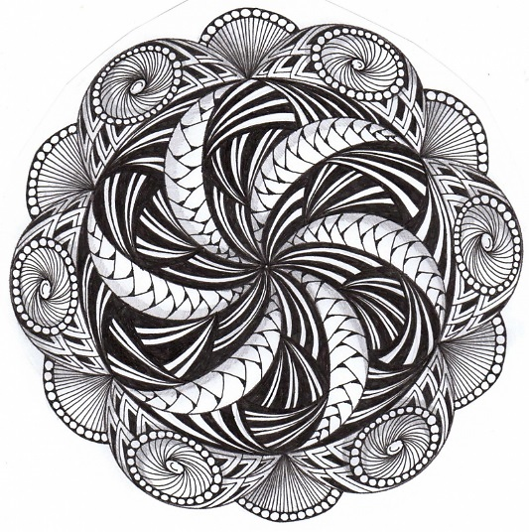

-6-

Заключение
По данным исследованиям ученных-психологов, дудлинг может помочь человеку:
1. не потерять концентрацию и не задремать во время "скучного дела";
2. не расходовать слишком много мыслительной энергии на обработку получаемой информации.
То есть дудлинг позволяет избежать двух крайностей: перегрузок могза и потери его восприимчивости.
Сегодня в мире есть множество поклонников этого жанра, которые рисуют свои картины в технике дудлинга и, используя все те же закорючки, образы придуманных животных, создают интересные законченные произведения.
Технология дудлинг реализуется и у нас в КЦСОН Костромской области, так в Галичском КЦСОН (охват составляет – 20 человек) и с октября 2019года в ОГБУ «ЦСО по г. Костроме», рисованием в технике дудлинг занимается 15 получателей социальных услуг в отделении дневного пребывания.
Примерный план проведения занятия в технике дудлинг в ОГБУ «ЦСО по
г. Костроме»:
I.Материал, необходимый для проведения занятия:
1. Цветная бумага.
2. Цветной картон.
3. Ножницы.
4. Маркер – черный.
5. Карточки с вариантами узоров.
6.Трафареты различных листиков.
7. Клей.
II. План занятия:
1.вводная часть:
а) знакомство с техникой дудлинг;
б) знакомство с этапами изготовления «Осеннего пано»;
в) демонстрация готовой поделки.
III. Основная часть.
Этапы:
- вырезаем из картона по трафарету листик;
- приклеиваем листик к цветной бумаге;
- обводим листик по контуру маркером;
- разделяем листик маркером по середине;
- рисуем волнистые линии вдоль и поперек всего листа бумаги;
- заполняем полученные зоны любыми узорами (по желанию) – можно воспользоваться предложенными карточками.
IV.Заключительная часть.
- Подведение итогов мероприятия:
а) отметить индивидуальность и красоту каждой работы;

- 7 -
б) организовать выставку работ (по возможности);
в) организовать из всех работ единое панно (по желанию).
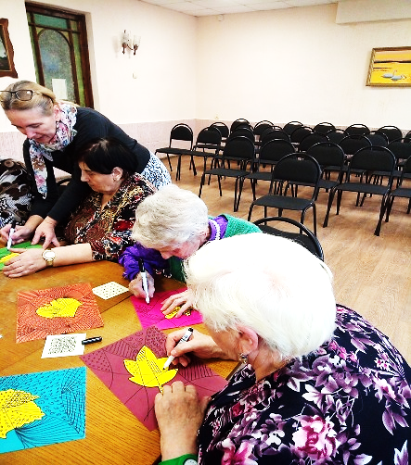
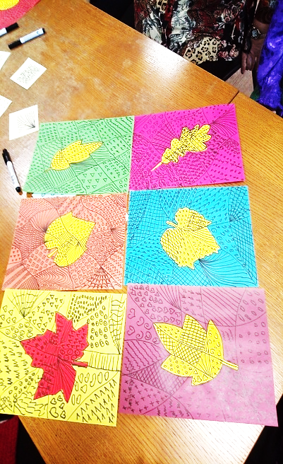
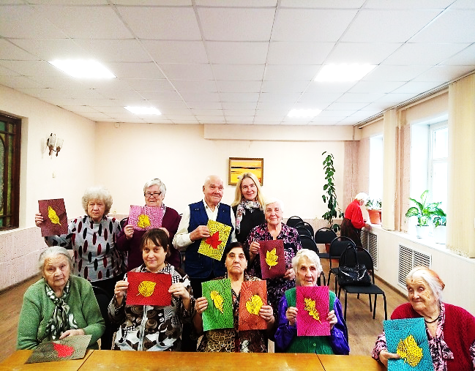
Время проведения занятия -1 час.

Дудлинг также имеет много схожих черт с модным сейчас дзен-искусством — непосредственными, почти что детскими картинками на несерьезные темы, которые, однако, обладают своим особым шармом и очарованием.
Выделяйте время на рисование. Как и в любом другом деле, в дудлинге мастерство приходит с практикой. Отпускайте мысли в полёт каждый день: рисуйте за утренним кофе, чаем, в кровати перед сном.
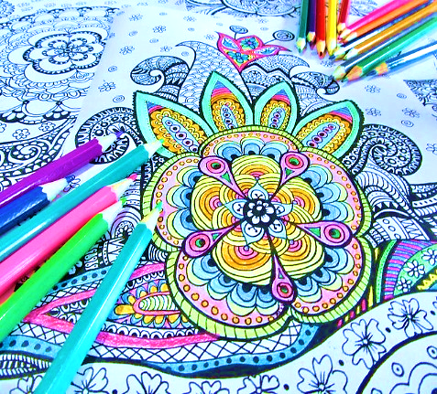

Вполне достаточно 15–20 минут в день – и вскоре дудлинг станет вашей повседневной позитивной привычкой.
Создавайте красивые узоры, рисуйте сюрреалистические картинки, или же вкладывайте в них смысл, творите свои миры, создавайте галактики и покоряйте новые вершины!
Дудлинг доступен каждому, и его возможности безграничны!

Используемый источник информации: электронный ресурс интернет.

- 8-

